大分県建築士会ＣＰＤプログラム ４単位認定講習
中大規模木造建築物の設計者養成講習会

流通材とプレカットを活用して経済的かつ木の魅力に富んだ木造建築を実現するための設計手法のセミナーです。受講修了時に修了証を交付します。

主催 一般社団法人 木を活かす建築推進協議会
公益社団法人 日本建築士会連合会
公益社団法人 大分県建築士会
協力 一般社団法人 中大規模木造プレカット技術協会
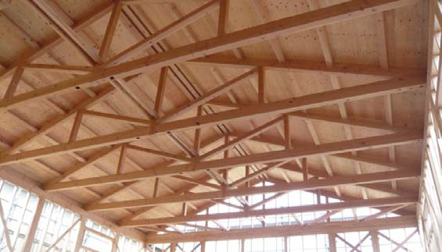
流通製材と住宅用プレカットによる 中断面集成材と住宅用梁受金物による
12mｽﾊﾟﾝ山形トラス 6mグリッド2階床組+高倍率耐力壁
【中大規模木造プレカットの特徴】
・流通材と住宅用プレカット加工により、経済的な木造建築を実現可能
・トラス屋根、高倍率耐力壁、高倍率水平構面などによる大空間
・接合部詳細など標準図による設計手間の大幅削減
・標準的な軸組工法を活用して、さまざまな中大規模木造建築が可能です

※開催日時・会場等
開催日時 | 平成２７年１２月２２日（火） 13:00～17:00
会場 | ホルトホール大分 ３０２会議室
講義形式 | 東京大学大学院 稲山正弘教授による「木を見せる空間を作るための防耐火計画、流通材を活用するための構造計画など」DVD講習及び大分大学工学部井上正文教授による解説
定員 | ６０名
受講料（テキスト代含む） | 会員 １，０００円 一般 ２，０００円
申込み方法 | 別紙申込書で大分県建築士会事務局宛FAX又はメールで

『中大規模木造建築物の設計者養成講習会』
参加申込書

申し込み先：（公社）大分県建築士会事務局
〒870-0045大分市城崎町1丁目3番31号
Ｅmail：info@oita-shikai.or.jp
FAX：097-532-6635 電話：097-532-6607
※１２月１５日（火）までに申込み下さい

参加者氏名
連絡先所属等
電話又はFAX
Email

